

Lern und Prüfungstool

Pflichtenheft der Pilotversion

Stand: 07.06.2016

Inhalt

Zielbestimmung 6

Produkteinsatz 7

Anwendungsbereiche und Zielgruppen 7

Betriebsbedingungen 7

Featureübersicht 8

Musskriterien 9

Allgemeines 9

Startseite 9

Mehrsprachigkeit 9

Design 9

Administration 9

Allgemeine Funktionen 9

Profil 9

Schreibtisch 9

Benutzerverwaltung 9

Reporting 9

Lernkarteiverwaltung 9

Infobausteinverwaltung 9

Organisationsverwaltung 10

Organisation (Rolle „Organisator“) 10

Allgemeine Funktionen 10

Profil 10

Schreibtisch 10

Reporting 10

Benutzerverwaltung 10

Coaching 10

Allgemeine Funktionen 10

Profil 10

Schreibtisch 10

Reporting 10

Benutzerverwaltung 10

Teilnehmer 11

Allgemeine Funktionen 11

Profil 11

Schreibtisch 11

Lernfortschritt 11

Lernkarteiliste 11

Lernmodi 11

Projektziele 12

Design und Usability 12

Sonstiges 12

Abgrenzungskriterien 13

Allgemeines 13

Kommunikationsfunktionen 13

Administration 13

Allgemeine Funktionen 13

Benutzerverwaltung 13

Lernkarteiverwaltung 13

Fragenverwaltung 13

Benutzergruppe „Redakteur“ 13

Coaching 14

Reporting 14

Teilnehmer 14

Organisation 14

Reporting 14

Benutzergruppe „Supervisor“ 14

Produktumgebung 15

Software 15

Client 15

Desktop-PC/Notebook 15

Mobile Endgeräte 15

Server 15

Hardware 15

Client 15

Server 15

Produktfunktionen 16

Allgemeine Funktionen 16

Startseite 16

Headerleiste 16

Administration 16

Allgemeine Funktionen 16

Profil 16

Schreibtisch 16

Reporting 17

Benutzerverwaltung 17

Listenansicht 17

Bearbeitungs-/Erstellungsansicht 17

Zuweisungsansicht 18

Lernkarteiverwaltung 19

Übersicht 19

Fragenverwaltung 19

Oberer Abschnitt 20

Unterer Abschnitt 21

Versionierung 21

Infobausteinverwaltung 22

Allgemeines 22

Listenansicht 22

Erstellen/Bearbeitungsansicht 23

Organisationsverwaltung 26

Listenansicht 26

Bearbeitungs-/Erstellungsansicht 26

Zuweisungsansicht 26

Organisation (Benutzergruppe „Organisator“) 27

Allgemeine Funktionen 27

Profil 27

Schreibtisch 27

Reporting 27

Reporting Teilnehmeraktivität 27

Benutzerverwaltung 27

Listenansicht 27

Bearbeitungs-/Erstellungsansicht 27

Zuweisungsansicht 27

Coach 28

Allgemeine Funktionen 28

Profil 28

Schreibtisch 28

Reporting 28

Reporting Teilnehmer-Lernaktivität 28

Benutzerverwaltung 29

Listenansicht 29

Bearbeitungs-/Erstellungsansicht 29

Zuweisungsansicht 29

Teilnehmer 29

Allgemeine Funktionen 29

Profil 29

Schreibtisch 29

Lernkarteiliste 30

Lernkarteiansicht 30

Übersicht 30

Kartenansicht 30

Freier Modus 31

Lernmodus 31

„Mein Coach“ 35

Lernfortschritt 35

Lernfortschrittsübersicht 35

Lernfortschrittsdetails 35

Tagesstatistik 36

Benutzeroberfläche 37

Qualitätsbestimmungen 41

Projektplanung 42

Zeitplanung Pilotphase 42

Zeitplanung Gesamtprojekt 42

Testing und Qualitätssicherung 43

# Zielbestimmung

Dieses Pflichtenheft beschreibt die Entwicklung des Lern- und Prüfungstools (LuPto) im Arbeitspaket *Pilot* des Vorhabens *blink - berufsbezogen lernen inklusiv*. Die Beschreibung beinhaltet nur die im Rahmen der Pilotversion geplanten Funktionen, später zu entwickelnden Erweiterungen werden in geringerer Detailtiefe in den Abgrenzungskriterien erwähnt.

Das zentrale Element der webbasierten Software ist die Lernfunktion und Prüfungsvorbereitung für den *Teilnehmer*, allerdings sollen noch weitere Benutzergruppen existieren, welche im Bereich *Reporting*-, *Coaching*- und *Administration* Aufgaben übernehmen. Durch die so entstehende Verklammerung mit Elementen eines Learning Management Systems (LMS) soll das LuPto also auch redaktionelle und dokumentierende Funktionen haben.

# Produkteinsatz

## Anwendungsbereiche und Zielgruppen

Das vom Bundesministerium für Bildung und Forschung geförderte Vorhaben „blink – berufsbezogen lernen inklusiv“ zielt darauf ab, die Ausbildung im Beruf des/der Anlagenmechaniker/in für Sanitär- Heizung- und Klimatechnik durch ein mediengestütztes ausbildungsbegleitendes Förderkonzept auch für benachteiligte jugendliche Zielgruppen zu öffnen. Im Rahmen eines Konzepts der assistierten Ausbildung entwickelt und erprobt das Projekt „blink“ verschiedene Unterstützungsangebote, die es benachteiligten Jugendlichen ermöglichen sollen, die Ausbildung erfolgreich zu absolvieren. Der integrierte, mediengestützte Förderansatz kombiniert fachliche und sozialpädagogische Unterstützung.

Ein zentrales Element des Projekts ist das webbasierte Lern- und Prüfungsvorbereitungstool, das zum selbstständigen Lernen, Wiederholen und Vertiefen von Lerninhalten dient. Grundlage ist eine klassische Lernkartei, die mit den Funktionen eines modernen Learning-Management-Systems verklammert wird. Durch diese Verklammerung ist es möglich, dem prinzipiell auf Selbststudium angelegten Lernprozess mit einer Lernkartei eine kommunikative Dimension zu den pädagogischen Begleitern im virtuellen Raum zu eröffnen. Sozialpsychologische Coaches, Ausbilder/-innen und Berufsschullehrer/-innen werden so in die Lage versetzt, stets Einblick in die individuellen Lernprobleme bzw. den fachlichen Lernfortschritt nehmen zu können. Auf der Basis differenzierter Reportings können sie dann qualifiziert über geeignete Interventionsmaßnahmen entscheiden und diese auch auf individueller Ebene über die gesamte Ausbildungszeit steuern und dokumentieren.

## Betriebsbedingungen

Das System soll über das Internet mit einer Verfügbarkeit von 99,7% im Jahresmittel erreichbar sein.

Die Kernbetriebszeit des Systems ist werktags zwischen 8:00 und 17:00 Uhr.

Vorhersehbare Ausfälle des Systems (z.B. für Wartungsarbeiten) sollen im System mindestens 7 Tage im Voraus angekündigt werden, sofern keine wichtigen Gründe (z.B. kritische Sicherheitsupdates) gegen eine entsprechende Wartezeit sprechen.

Wartungsarbeiten sollen nicht während der Kernbetriebszeiten durchgeführt werden, wenn dies nicht unbedingt erforderlich ist.

# Featureübersicht

Die folgenden Grafiken zeigen die geplanten Produktfeatures und deren Fertigstellung in der Übersicht sowie nach Benutzergruppen getrennt.

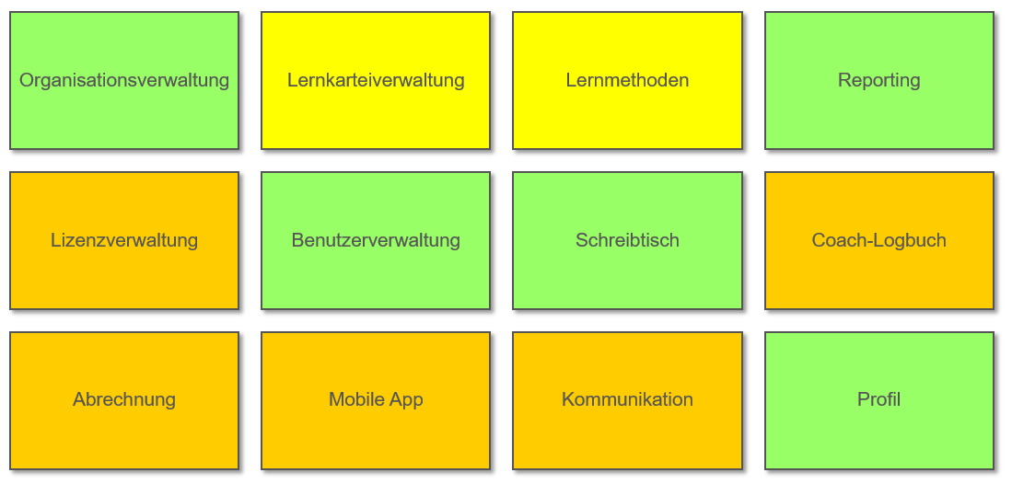



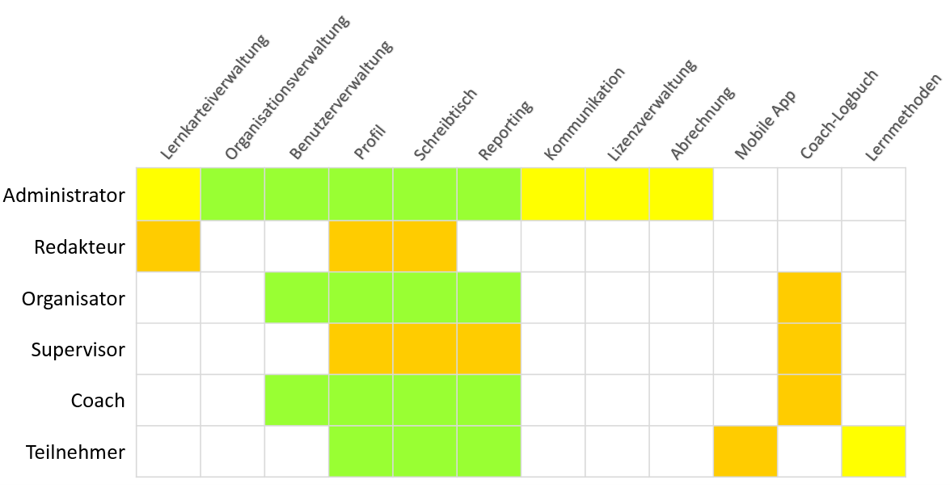

# Musskriterien

## Allgemeines

### Startseite

* Beschreibung des Angebots der Seite
* Login-Möglichkeit

### Mehrsprachigkeit

* Übersetzungsmöglichkeit soll vorgesehen werden
* Standardsprache ist Deutsch

### Design

* Responsive Design zur Optimierung der Benutzbarkeit auf mobilen Endgeräten

## Administration

### Allgemeine Funktionen

#### Profil

* Übersicht über den eigenen Account
* Passwort-Ändern-Funktion

#### Schreibtisch

* Startbereich mit Links zu allen wichtigen Funktionen

### Benutzerverwaltung

* Anlegen und Verwalten von Benutzern aller Benutzergruppen des gesamten Systems
* Zuweisung von Lernkarteien und Coaches

### Reporting

* Einsicht in die Lernfortschritte der Teilnehmer des gesamten Systems

### Lernkarteiverwaltung

* Erstellen und Bearbeiten von Lernkarteien
* Erstellen und Bearbeiten von Karteikarten innerhalb der Lernkarteien

### Infobausteinverwaltung

* Erstellen und Bearbeiten von Infobausteinen

### Organisationsverwaltung

* Erstellen und Bearbeiten von Organisationen

## Organisation (Rolle „Organisator“)

### Allgemeine Funktionen

#### Profil

* Übersicht über den eigenen Account
* Passwort-Ändern-Funktion

#### Schreibtisch

* Startbereich mit Links zu allen wichtigen Funktionen

### Reporting

* Einsicht in die Lernfortschritte der Teilnehmer der eigenen Organisation
* Identifizierung von Teilnehmern mit suboptimalem Lernfortschritt zwecks intensiveren Coachings

### Benutzerverwaltung

* Anlegen und Verwalten von Teilnehmern und Coaches innerhalb der eigenen Organisation
* Zuweisung von Lernkarteien und Coaches

## Coaching

### Allgemeine Funktionen

#### Profil

* Übersicht über den eigenen Account
* Passwort-Ändern-Funktion

#### Schreibtisch

* Startbereich mit Links zu allen wichtigen Funktionen

### Reporting

* Einsicht in die Lernfortschritte der dem Coach zugewiesenen Teilnehmer
* Identifizierung von Teilnehmern mit suboptimalem Lernfortschritt zwecks intensiveren Coachings

### Benutzerverwaltung

* Anlegen und Verwalten von dem Coach zugewiesenen Teilnehmern
* Zuweisung von Lernkarteien

## Teilnehmer

### Allgemeine Funktionen

#### Profil

* Übersicht über den eigenen Account
* Passwort-Ändern-Funktion

#### Schreibtisch

* Startbereich mit Links zu allen wichtigen Funktionen

### Lernfortschritt

* Einsicht in den eigenen Lernfortschritt

### Lernkarteiliste

* Auswahl der dem Teilnehmer zugewiesenen Lernkarteien zum Lernen

#### Lernmodi

##### Standard-Lernmodus

* Abfrage der Karteikarten gemäß wissenschaftlich fundiertem Lernkarteialgorithmus
* Tracking des Lernfortschritts
* Wenige Konfigurationsmöglichkeiten. Der Lernstoff soll nach dem vom Algorithmus berechneten Pensum gelernt werden.

##### Freier Modus

* Freie Ansicht der Lernkarteien ohne Aufzeichnung von Lernfortschritt
* Möglichkeit zur Filterung der Karteikarten
* Bearbeitung der eigenen Notizen

# Projektziele

## Design und Usability

* Soll sich an modernen WebApps orientieren
  + Asynchrone Operationen

## Sonstiges

* Ein Lernender soll eine möglichst persönliche Bindung zu seinem Coach aufbauen (z.B. Kachel *Mein* Coach, Profilbild des Coaches)

# Abgrenzungskriterien

## Allgemeines

Folgende Funktionen werden erst in der Kernentwicklungsphase implementiert

* Lizenzverwaltung zur detaillierten Zugriffssteuerung von Organisationen auf Lernkarteien
* Funktionen zur Abrechnung von Lizenzgebühren
* Smartphone-/Tablet-App

Folgende Funktionen werden erst für die Verwertungsphase implementiert

* Trennung von einzelnen Organisationen auf Datenbankebene

### Kommunikationsfunktionen

* Die Personal-Message-Funktionen (PM) für alle Benutzer werden erst in der Kernentwicklungsphase implementiert.

## Administration

### Allgemeine Funktionen

* Die Headerleiste wird in der Kernentwicklungsphase um dynamische Anzeigen (z.B. Anzahl neuer Nachrichten) erweitert.

### Benutzerverwaltung

* Eine Importfunktion für Benutzerlisten ist nicht geplant.

### Lernkarteiverwaltung

* Es ist nicht geplant, in der Lernkarteiliste eine Suchfunktion zu implementieren.

### Fragenverwaltung

* Die Fragenverwaltung wird in der Kernentwicklungsphase um eine Importfunktion erweitert, die das Anlegen größerer Fragenmengen erlaubt.

### Benutzergruppe „Redakteur“

Die Benutzergruppe „Redakteur“ mit von der Administration steuerbaren Rechten zur Bearbeitung einzelner Lernkarteien wird erst in der Kernentwicklungsphase implementiert.

## Coaching

### Reporting

Das Reporting bleibt in der Pilotphase auf die Lernaktivitäten der Teilnehmer beschränkt.

Ein Reporting der eigenen Aktivität des Coaches („Logbuch“) wird erst während der Kernentwicklungsphase implementiert.

## Teilnehmer

Die zusätzlichen Lernmodi „Quizmodus“ und „Prüfungsmodus“ werden erst in der Kernentwicklungsphase implementiert.

## Organisation

### Reporting

Das Reporting bleibt in der Pilotphase auf die Lernaktivitäten der Teilnehmer beschränkt.

Ein Reporting über die eigenen Aktivitäten der Organisation sowie der Coaches („Logbuch“) wird erst im späteren Projektverlauf implementiert.

### Benutzergruppe „Supervisor“

In der Kernentwicklungsphase ist die Einführung einer neuen Benutzergruppe geplant, die innerhalb einer Organisation Lesezugriff auf das Reporting, aber keine Möglichkeit zur Benutzerverwaltung haben soll.

# Produktumgebung

## Software

### Client

Aktueller, standardkonformer Internetbrowser mit JavaScript-Unterstützung.

Folgende Browser sollen unterstützt werden

#### Desktop-PC/Notebook

* Microsoft Internet Explorer ab Version 11
* Microsoft Edge
* Mozilla Firefox ab Version 31
* Google Chrome ab Version 40
* Apple Safari ab Version 8

#### Mobile Endgeräte

Das System soll mit den Standardbrowsern aktueller mobiler Endgeräte kompatibel sein.

### Server

* Apache 2.4
* PHP 7
* MySQL 5.5

## Hardware

### Client

Internetfähiger PC oder mobiles Endgerät.

Eine Ausgabemöglichkeit für Sound (Lautsprecher, Kopfhörer) ist empfohlen.

### Server

* 4 CPU
* 8 GB RAM
* 50 GB HDD
* 100 Mbit/s Datenanbindung

# Produktfunktionen

Der Übersicht halber sind die Funktionen nach Benutzerrollen unterteilt.

## Allgemeine Funktionen

### Startseite

Die Startseite soll im Wesentlichen das Loginformular als Call-To-Action-Element enthalten.

### Headerleiste

Im oberen Bereich der Seite soll eine „Headerleiste“ über die wichtigsten Daten des momentan eingeloggten Benutzers informieren. In der Pilotphase sollen dort Name und Organisation des Benutzers sowie seine Benutzerrolle dargestellt werden.

## Administration

### Allgemeine Funktionen

#### Profil

Hier kann der Benutzer Informationen zu seinem eigenen Account einsehen und auf Wunsch bearbeiten. Es wurden keine Sonderfelder besprochen, also ist mit den üblichen Feldern zu rechnen:

* Vorname/Nachname
* E-Mail
* Login Name (Wird erstellt aus vorname.nachname.nr wobei Nr. hier nur bei doppelter Belegung des Login Namens zur Anwendung kommt; in der Benutzerverwaltung änderbar)
* Optional: Felder wie Geburtstag, Geschlecht, Aktuelle Rolle usw.

Optionale Felder können hier leicht nachgerüstet werden, da in dieser Version noch kein Import für Benutzer implementiert wird.

Es sind noch folgende Sonderfunktionen geplant:

* Hinzufügen/Entfernen eines Profilbilds
* Möglichkeit, das Passwort zu ändern

#### Schreibtisch

Diese Seite wird dem Benutzer direkt nach dem Login angezeigt und enthält nur einfache Links (in ansprechendem Design, siehe Beispiel im Kapitel Benutzeroberfläche) zu den folgenden Bereichen:

* Eigener Name und Rolle, Datum
* Reporting
* Benutzerverwaltung
* Lernkarteiverwaltung
* Organisationsverwaltung
* Profil

### Reporting

Im Bereich Reporting hat ein Administrator die Möglichkeit, eine Organisation auszuwählen. Nach dieser Auswahl stehen ihm dieselben Reportingmöglichkeiten zur Verfügung wie einem Angehörigen der Organisation.

### Benutzerverwaltung

#### Listenansicht

Diese Ansicht öffnet sich beim Klick auf Benutzerverwaltung. Hier werden in klassischer Tabellenform **alle Benutzer des Systems** aufgelistet (Da es sich um einen Admin handelt). Die angezeigten Benutzer werden mit ihrem Namen und möglichen Aktionen angezeigt. (Weitere Tabellenspalten wie Rolle, Organisation sind zunächst optional)

Über der Benutzerliste befindet sich ein Button, der zur *Erstellungsansicht* führt.

Mögliche Aktionen für einen einzelnen Benutzer (in einer Tabellenzeile) sind:

* Bearbeiten (Führt zur Bearbeitungsansicht)
* „Archivieren“ (Bei eigenem Account nicht möglich, keine permanente Löschung aus der DB, nur als gelöscht markieren und dann nicht mehr anzeigen, SoftDelete in Laravel)
* Löschen (Bei eigenem Account nicht möglich, permanente Löschung aus der DB)
* Passwort zurücksetzen (Nach Bestätigung wird Benutzer ein Link zugesendet wie beim Login – Passwort zurücksetzen)
* Zuweisungen (Führt zur Zuweisungsansicht, für jede Rolle bis auf Admins möglich)

Die Benutzerliste ist nach ihren Tabellenspalten **auf- und abwärts sortierbar** durch Klicken auf den Titel der Tabellenspalte (Ein Klick auf Name sortiert aufsteigend, ein weiterer absteigend, ein dritter hebt die Sortierung auf)

Die Tabelle hat eine **Seitennummerierung (Pagination)** und es kann eingestellt werden, wie viele Ergebnisse pro Seite angezeigt werden sollen (10, 50, 100)

Die Tabelle ist **durch ein Freitext Suchfeld durchsuchbar.** Hier kann durch ein zusätzliches Drop-Down Menü ausgewählt werden, ob alle Tabellenspalten durchsucht oder z.B. nur in den Rollennamen der Benutzer die Rolle *Teilnehmer* gesucht werden soll.

Hinweis: Hier bietet sich das jQuery-Plugin *DataTables* (<https://datatables.net/>) an.

#### Bearbeitungs-/Erstellungsansicht

Diese Ansicht öffnet sich als Overlay/Modal mit der Option zum Speichern oder Verwerfen. Nach erfolgreichem Speichern wird das Modal geschlossen und eine Meldung über der Tabelle eingeblendet, ohne deren Sucheinstellung zu verlieren oder die Seite neu zu laden.

Hier können (ähnlich zum Profil, nur für einen anderen Benutzer) die persönlichen Daten eines Benutzers geändert werden. Die Ansichten Erstellen und Bearbeiten ähneln sich sehr, es bietet sich hier an, beide die gleiche HTML-Vorlage nutzen zu lassen.

Beim Erstellen wird aus Vor- und Nachname ein Benutzername generiert. Wenn dieser schon existiert, wird der Benutzername mit *vor.nachname.nr* eindeutig gemacht. Das Passwort wird ebenfalls automatisch generiert.

Die Rolle des Benutzers ist nur beim Erstellen frei wählbar, **beim Bearbeiten nicht mehr**, da es hier zu Problemen mit existierenden Zuweisungen kommen kann.

Bei der Erstellung eines Teilnehmers/Coaches/Organisation muss die verantwortliche Organisation ausgewählt werden, sonst kann der Benutzer nicht gespeichert werden. Nach der Erstellung kann die Organisation eines Teilnehmers nicht mehr geändert werden

#### Zuweisungsansicht

**Hier können** **Lernkarteien zugewiesen werden**, dies ist allerdings nur möglich, wenn der Benutzer die Rolle **Teilnehmer** hat

* Zuweisung einer Lernkartei an TN macht diesem die LK zum Lernen verfügbar
  + Achtung, ist nur möglich, wenn der übergeordneten Organisation des TN diese Lernkartei auch zugeordnet ist

**Hier können Benutzer zugewiesen werden,** dies hat je nach Rolle des ausgewählten TN andere Optionen

* Bei einem TN: Hier können dem TN beliebig viele Coaches seiner Organisation zugeordnet oder entfernt werden
* Bei einem Coach: Hier können dem Coach beliebig viele TN (aus allen TN der Organisation) zugeordnet oder entfernt werden.

### Lernkarteiverwaltung

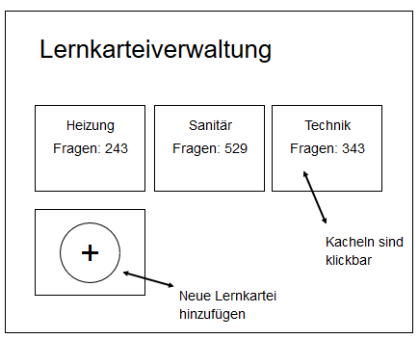

#### Übersicht

Die Lernkarteiverwaltung wird im späteren Verlauf des Projektes größtenteils von der Benutzergruppe „Redakteur“ übernommen, „Administratoren“ haben aber natürlich auch die Rechte Lernkarteien zu verwalten. In der Pilotphase des Projektes wird der „Redakteur“ aber erstmal zurückgestellt und die Lernkarteiverwaltung wird ausschließlich von den Admins übernommen.

Aufgerufen wird die Lernkarteiverwaltung durch den entsprechenden Menüpunkt im Header oder Schreibtisch.

Dabei wird dann zuerst eine Liste der Lernkarteien angezeigt, für die der jeweilige Benutzer Verwaltungsrechte hat. Im Falle der Admins sind hier alle Lernkarteien zu sehen. Mit Klick auf die gewünschte Lernkartei öffnet sich dann die Fragenverwaltung.

#### Fragenverwaltung

Von hier an geschieht alles dynamisch über AJAX.

In der Fragenverwaltung sind die Fragen in Tabellenform (mit datatables) angezeigt und können wie die anderen Tabellenformen nach allen Spalten gefiltert werden.

Dabei werden unter anderem der Fragentyp, die Frage, die Anzahl der Antworten, die Kategorien angezeigt. Ist eine Karte ausreichend bearbeitet (vollständig), so wird sie hier nun zur Visualisierung in einer anderen Farbe hinterlegt.

Klickt man eine Fragenzeile zum Bearbeiten an, so öffnet sich ein Overlay in Kartenform. Das Overlay wird nicht in einer neuen Seite geladen, sondern nur über die existierende Fragenverwaltung gelegt und kann jederzeit wieder über das Schließen-Symbol „X“ in der oberen rechten Ecke geschlossen werden.

Das Bearbeitungs-Overlay ist in 3 Abschnitte unterteilt:

* Im oberen Abschnitt finden sich die 2 Bereiche für Frage und Optionen.
  + Im Aufgabenbereich wird der Fragentyp sowie Frage + ggbfs. Antwort(en) und Bilder zur Frage eingestellt.
  + Auf der rechten Seite werden dann Optionen bearbeitet, z.B. Kategorien eingestellt, Punktzahl für Prüfungsmodus eingegeben, etc.
* Im unteren Abschnitt in der Infobaustein-Ansicht können die Infomaterialien bearbeitet werden.

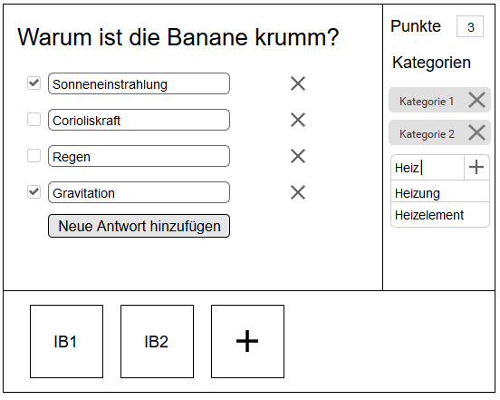

#### Oberer Abschnitt

Der obere Abschnitt ist in den Aufgabenbereich und den Optionsbereich unterteilt.

Im Aufgabenbereich hat man zuerst die Auswahl zwischen verschiedenen Fragetypen. Das sind am Anfang 3 Felder, die Freitext-Aufgaben und die beiden „Choice“-Aufgaben (Single Choice und Multiple Choice).

Bei der Freitext-Aufgabe gibt es 2 Textfelder zum Befüllen, ein Feld für die Frage und ein Feld für die optimale Antwort. Diese wird dem Teilnehmer als Feedback gezeigt, damit er dann selber einschätzen kann, wie passend seine Antwort war.

Bei den Choice-Aufgaben gibt man eine Frage und die dazugehörigen Antworten ein. Dabei ist die Anzahl der Antworten und bei Multiple-Choice zusätzlich die Anzahl der richtigen Antworten frei wählbar. Diese können einfach über ein Feld „Neue Antwort hinzufügen“ am Ende der Antworten-Liste hinzugefügt werden.  
Die einzelnen Antworten verfügen über mehrere Optionen. Man kann durch einen Radiobutton bei Single-Choice bzw. eine Checkbox bei Multiple-Choice markieren, ob die Antwort richtig oder falsch ist. Außerdem können Antworten durch Drag&Drop nach oben oder unten geschoben werden, falls eine Reihenfolge der Antworten wichtig ist, und über einen „Löschen“-Button auch wieder entfernt werden.

Dazu wird in Kachelform ähnlich der Infobausteine (s.u. Unterer Abschnitt) zwischen Frage und Antworten die Möglichkeit gegeben, Bilder zur Frage hinzuzufügen.

Am rechten Rand des oberen Abschnitts können die Optionen der Karte eingestellt werden. Dazu gehören zum Beispiel die Auswahl der Kategorien und der Punktewerte der Karte.

Der Punktewert wird über ein einfaches Feld eingetragen. Je nach Vergabe bei Multiple-Choice-Fragen muss hier eventuell eine andere (komplexere) Lösung gefunden werden.

Für die Kategorienauswahl wird ein dynamisches Textfeld angestrebt, das während des Schreibens automatisch alle Wildcard-Matches anzeigt (wie z.B. bei Google). Wird eine Kategorie eingetragen und bestätigt, die bisher nicht vorhanden ist, so wird diese dann automatisch angelegt und ist von da an „verfügbar“. Diese neu angelegten Kategorien werden für jede Lernkartei unabhängig abgespeichert, es gibt aber zusätzlich ein paar Standardkategorien (z.B. Prüfungsrelevant, Lehrjahr 1), die für jede Lernkartei verfügbar sind. Es können beliebig viele Kategorien für eine Karte angelegt werden.

#### Unterer Abschnitt

Im unteren Abschnitt der Karte können der Karte die Infobausteine zugewiesen werden.

Die Infobausteine werden im Kachelformat angezeigt. Dabei könnte eine Vorschau des Infobausteins auf der Kachel dargestellt werden. Neue Infobausteine können über einen Klick auf die rechte Kachel zugewiesen werden. Mit Klick auf einen Infobaustein öffnet sich ein Overlay zum Bearbeiten. Dort kann man alle Infobausteine aus der Infobaustein-Verwaltung durchsuchen und einen Geeigneten auswählen, oder aber den Infobaustein aus der Liste löschen.

#### Versionierung

Die Implementierung der Karteikarten sieht ein Versionierungssystem vor. Bei der Bearbeitung einer Karteikarte wird ein neuer Datensatz angelegt, die alten Daten bleiben aber erhalten.

Bei der Betrachtung der Karteikarte, egal in welchem Modus, durch Teilnehmer wird grundsätzlich die jeweils aktuelle Version angezeigt, allerdings kann rückwirkend (z.B. im Reporting) die exakte Inhaltsversion referenziert werden, die der Teilnehmer bearbeitet bzw. beantwortet hat.

Ferner dient die Versionierung zur Protokollierung, welcher Benutzer Änderungen an der Karteikarte vorgenommen hat.

### Infobausteinverwaltung

#### Allgemeines

Info-Bausteine(IBe) sind Medienelemente (bzw. sie besitzen eine direkte Verknüpfung zu einem Medienelement wie Video/PDF/…). Sie lassen sich mit beliebig vielen Fragen verknüpfen. Jeder IB hat beliebig viele Kategorien und einen bestimmten Typ, der von dem verknüpften Medienelement abhängig ist.

Zusätzlich zu dem Medienelement besitzt jeder Info-Baustein einen Titel, eine Beschreibung und optional ein Startbild für das Medienelement. Ist Letzteres nicht angegeben, so wird bei PDF und Audio später ein Standardbild benutzt, bei Video erstellt das <video> Element selbständig ein Startbild aus dem Video.

Ein Info Baustein kann die folgenden Typen haben:

* PDF
* Audio (mp3)
* Video (mp4)
* Bild (jpg, png, gif)
* Link und Freitexte über die Konservierung als PDF (1. Punkt)

#### Listenansicht

Die Listenansicht ist die erste Ansicht, auf die man gelangt, wenn man Infobausteinverwaltung klickt. Die Tabelle ist ähnlich der Listenansicht der Benutzer aufgebaut, d.h. einen Button zum Erstellen neuer IBe über der Tabelle, darunter ein Suchbereich, dann die in Tabellenform dargestellten IBe.

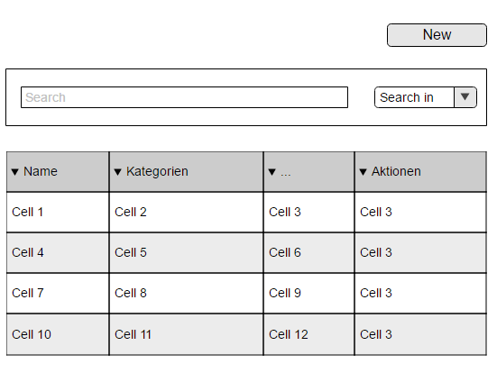

Durchsuchbar sind die IBe nach dem gleichen Prinzip wie Benutzer, es existiert eine einfache Freitextsuche, die zunächst alle Tabellenspalten durchsucht, dies kann aber durch ein zusätzliches Feld auf beispielsweise nur auf das Feld Kategorien beschränkt werden.

In jeder der Tabellenzeile hat man die Möglichkeit, den Namen, die Kategorien, die Anzahl der verknüpften Fragen und den Typ des Infobausteins zu sehen. Außerdem stehen die folgenden Aktionen zur Verfügung

* Bearbeiten (Führt zur Erstellen-/Bearbeitungsansicht)
* Löschen (Löscht den Infobaustein nach einer Nachfrage (SoftDelete). Das passiert allerdings nicht endgültig, da Verknüpfungen zu Fragen oder in Lernfortschritten von Benutzern bestehen können.)

#### Erstellen/Bearbeitungsansicht

Hier öffnet sich ein *Overlay* mit der Möglichkeit, den ausgewählten IB zu bearbeiten oder einen Neuen zu erstellen. Bearbeitbar sind nur Titel, Kommentar und der Upload, der Typ sollte sich aus der hochgeladenen Datei ergeben (und im Lernmodus auch die Darstellung bestimmen)

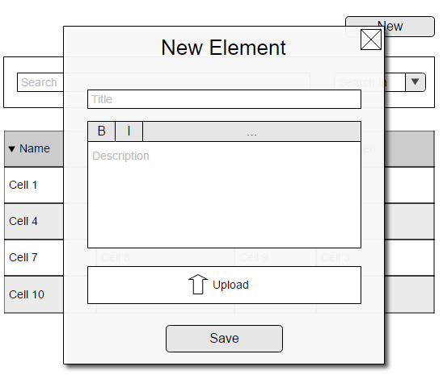

Der Upload funktioniert nicht automatisch sondern öffnet ein normales *Datei auswählen* Fenster. Nach dem Auswählen einer Datei wird diese im Uploadbereich angezeigt.

Bei einem bereits existierenden IB kann das Verknüpfte Medienelement über ein Symbol angesehen und über ein Symbol entfernt werden. Vor dem Dateinamen befindet sich ein Icon (PDF-Symbol für PDF usw.) um den Typ der angehängten Datei anzuzeigen

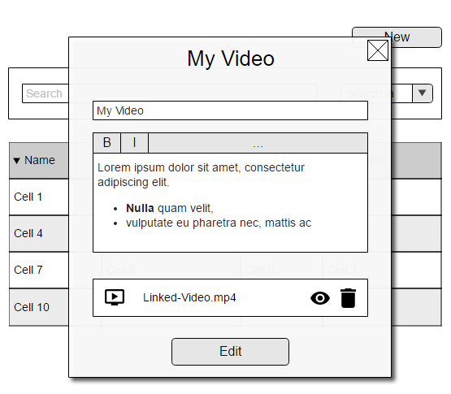

Durch einen Klick auf Speichern wird die ausgewählte Datei hochgeladen (wenn sie einen validen Typ hat), das Element wird automatisch in die Tabelle eingefügt und es wird eine Nachricht angezeigt, dass der IB bearbeitet oder neu erstellt wurde. Die Tabelle wird per AJAX aktualisiert.

Die Implementierung der Infobausteine sieht ein Versionierungssystem vor. Bei der Bearbeitung eines Infobausteins wird ein neuer Datensatz angelegt, die alten Daten bleiben aber erhalten.

Bei der Betrachtung des Infobausteins durch Teilnehmer wird grundsätzlich die jeweils aktuelle Version angezeigt, allerdings kann rückwirkend (z.B. im Reporting) die exakte Inhaltsversion referenziert werden, die der Teilnehmer bearbeitet hat.

Ferner dient die Versionierung zur Protokollierung, welcher Benutzer Änderungen am Infobaustein vorgenommen hat.

### Organisationsverwaltung

#### Listenansicht

Diese Ansicht öffnet sich beim Klick auf die Organisationsverwaltung. Hier werden in klassischer Tabellenform alle Organisationen des Systems aufgelistet. Die angezeigten Organisationen werden mit ihrem Namen und möglichen Aktionen angezeigt.

Über der Organisationsliste befindet sich ein Button, der zur Erstellungsansicht führt.

Mögliche Aktionen für eine einzelne Organisation (in einer Tabellenzeile) sind:

* Bearbeiten (Führt zur Bearbeitungsansicht)
* Zuweisungen (Führt zur Zuweisungsansicht)

Die Organisationsliste ist nach ihren Tabellenspalten auf- und abwärts sortierbar durch Klicken auf den Titel der Tabellenspalte (Ein Klick auf Name sortiert aufsteigend, ein weiterer absteigend, ein dritter hebt die Sortierung auf)

Die Tabelle hat eine Seitennummerierung (Pagination) und es kann eingestellt werden, wie viele Ergebnisse pro Seite angezeigt werden sollen (10, 50, 100)

Die Tabelle ist durch ein Freitextsuchfeld durchsuchbar.

Hinweis: Hier bietet sich das jQuery-Plugin *DataTables* (<https://datatables.net/>) an.

#### Bearbeitungs-/Erstellungsansicht

Diese Ansicht öffnet sich als Overlay/Modal mit der Option zum Speichern oder Verwerfen. Nach erfolgreichem Speichern wird das Modal geschlossen und eine Meldung über der Tabelle eingeblendet, ohne deren Sucheinstellung zu verlieren oder die Seite neu zu laden.

Hier können die Daten einer Organisation geändert werden. Die Ansichten Erstellen und Bearbeiten ähneln sich sehr, es bietet sich hier an, beide die gleiche HTML-Vorlage nutzen zu lassen.

Zu einer Organisation können folgende Daten gespeichert werden:

* Name der Organisation
* Beschreibungstext (RTE)
* Firmenlogo (analog zum Profilbild eines Benutzers)

#### Zuweisungsansicht

Hier können der Organisation Lernkarteien zugewiesen werden

* Zuweisung einer Lernkartei an eine Organisation macht dieser die LK zur Zuweisung an ihre Teilnehmer verfügbar.

## Organisation (Benutzergruppe „Organisator“)

### Allgemeine Funktionen

#### Profil

Das Profil eines Organisators ist identisch zum Profil eines Administrators.

#### Schreibtisch

Der Schreibtisch eines Organisators ist identisch zum Schreibtisch der Administration aufgebaut, verfügt aber nicht über die Verknüpfung zur Organisationsverwaltung.

### Reporting

Das Reporting auf Organisationsebene dient in der Pilotphase der Überwachung der Lernfortschritte der Teilnehmer.

#### Reporting Teilnehmeraktivität

Das Reporting zur Teilnehmeraktivität ist weitgehend identisch zum Teilnehmeraktivitäts-Reporting auf Coach-Ebene. Die Organisation hat allerdings die Möglichkeit, alle Teilnehmer der Organisation einzusehen sowie die Teilnehmer nach Coaches zu filtern.

### Benutzerverwaltung

Diese Funktion ist ähnlich zur Benutzerverwaltung der Administration.

Die wesentlichen Unterschiede sind die Einschränkung auf Benutzer der eigenen Organisation und die Beschränkung auf die Benutzerrollen „Coach“ und „Teilnehmer“.

Zugriff auf und Anlegen von Benutzern anderer Organisationen oder der Administration darf nicht möglich sein.

#### Listenansicht

Hier werden **alle Coaches und Teilnehmer der Organisation** mit ihrem Name und möglichen Aktionen aufgelistet.

Die möglichen Aktionen für einen Benutzer sind ähnlich wie die Aktionen in der Benutzerverwaltung der Administration.

#### Bearbeitungs-/Erstellungsansicht

Hier können nur die persönlichen Daten eines Coachs oder eines Teilenehmers von dieser Organisation geändert oder erstellt werden.

#### Zuweisungsansicht

Hier ist ähnlich wie Zuweisungsfunktion von Admin, aber **nur die Coaches und Teilnehmer von dieser Organisation** werden angezeigt.

## Coach

### Allgemeine Funktionen

#### Profil

Das Profil eines Coaches ist weitgehend identisch zum Profil eines Administrators.

Zusätzlich ist die Organisation des Coaches mit Name und ggfs. Logo aufgeführt und zu einer Detailansicht mit der Gesamtbeschreibung der Organisation verlinkt.

#### Schreibtisch

Der Schreibtisch eines Coaches ist identisch zum Schreibtisch eines Organisators aufgebaut.

### Reporting

Das Reporting für Coaches umfasst in der Pilotphase nur die Überwachung der Lernaktivität der Teilnehmer.

#### Reporting Teilnehmer-Lernaktivität

Im Bereich Teilnehmer-Lernaktivität sind detaillierte Auswertungen zum Lernerfolg und der Lernaktivität der dem Coach zugewiesenen Teilnehmer einsehbar.

Die Reportingübersicht zeigt in Tabellenform für alle dem Coach zugewiesenen Teilnehmer und alle dem Teilnehmer zugewiesenen Lernkarteien folgende Details:

* Name des Teilnehmers
* Datum der letzten Aktivität des Teilnehmers
* Anzahl der bearbeiteten Fragen im letzten Monat und der letzten Woche als Maß für die Aktivität des Teilnehmers (bezogen auf den Lernmodus)
* Prozentualer Lernfortschritt des Teilnehmers, farblich markiert (Farbverlauf rot -> grün)
* Die durchschnittliche Schwierigkeit der Lernkartei für den Teilnehmer sowie die Durchschnittswerte für die jeweils schlechteste und beste Kategorie[1]
* Der individuelle Lernfleiß des Teilnehmers für die Lernkartei[2]

Standardmäßig wird jede vorhandene Teilnehmer-Lernkartei-Kombination dargestellt (es können also mehrere Einträge für einen Teilnehmer mit mehreren zugewiesenen Lernkarteien vorhanden sein). Die Ansicht kann über einen Filter auf eine einzelne Lernkartei eingeschränkt werden.

Die Teilnehmerliste kann mittels einer Suchmaske durchsucht werden.

Der Coach hat weiterhin Zugriff auf die vollständige Lernfortschrittsdarstellung der Teilnehmer wie in der Funktionsbeschreibung für Teilnehmer beschrieben. Die Lernfortschrittsansicht ist bei den Listeneinträgen der Teilnehmer verlinkt.

### Benutzerverwaltung

Diese Funktion ist ähnlich zur Benutzerverwaltung von Administration und Organisation.

Die Benutzerverwaltung des Coaches ist allerdings eingeschränkt auf Benutzer der Rolle „Teilnehmer“, die dem Coach momentan zugewiesen sind. Bei der Erstellung neuer Benutzer durch einen Coach werden ihm diese automatisch zugewiesen.

Der Coach kann und muss für jeden seiner Teilnehmer das aktuelle Lehrjahr eintragen und auf dem neuesten Stand halten, damit der Lernmodus den Teilnehmern nicht Karten aus fortgeschrittenen Lehrjahren zum Bearbeiten bereitstellt.

#### Listenansicht

Hier werden **alle Teilnehmer des Coaches** mit ihrem Name und möglichen Aktionen aufgelistet. Die möglichen Aktionen sind auch ähnlich wie die Aktionen der Benutzerverwaltung von der Organisation.

#### Bearbeitungs-/Erstellungsansicht

Die Ansicht ist ähnlich zur Ansicht der Administration oder Organisation, allerdings können nur Benutzer mit der Rolle „Teilnehmer“ erstellt werden.

Neu erstellte Teilnehmer werden automatisch dem bearbeitenden Coach zugewiesen.

#### Zuweisungsansicht

Der Coach **darf Lernkarteien, auf die er selbst Zugriff hat, an seine eigenen Teilnehmer** zuweisen.

## Teilnehmer

### Allgemeine Funktionen

#### Profil

Das Profil des Teilnehmers ist weitgehend identisch zum Profil eines Administrators.

Zusätzlich ist die Organisation des Teilnehmers mit Name und ggfs. Logo aufgeführt und zu einer Detailansicht mit der Gesamtbeschreibung der Organisation verlinkt.

#### Schreibtisch

Diese Seite wird dem Benutzer direkt nach dem Login angezeigt und enthält nur einfache Links (in ansprechendem Design) zu den folgenden Bereichen:

* Eigener Name und Rolle, Datum
* Lernkarteien
* Lernfortschritt
* Mein Coach
* Profil

### Lernkarteiliste

Mit einem Klick auf die Schaltfläche „Lernkarteien“ auf dem Schreibtisch öffnet sich eine Auflistung aller dem Teilnehmer zugewiesenen Lernkarteien. Die Liste ist im gewöhnlichen Kachelformat gehalten und dient dem Teilnehmer nur als Auswahlmöglichkeit, mit welcher Lernkartei er arbeiten will.

Sollte ein Teilnehmer nur eine Lernkartei zugewiesen bekommen haben, so wird die Auswahlmöglichkeit umgangen und direkt eine Weiterleitung in diese Lernkartei stattfinden. Dabei ist zu beachten, dass die Lernkarteiliste keine besonderen Informationen präsentiert, die später in der Lernkartei selber nicht mehr verfügbar ist, da sonst durch die automatische Weiterleitung ein Informationsverlust entsteht.

### Lernkarteiansicht

#### Übersicht

Die Lernkarteiansicht umfasst alle wichtigen Informationen und einen Link auf den Lernfortschritt der Lernkartei.

Darunter befinden sich im Kachelformat die verschiedenen Modi zur Auswahl:

* Freier Modus,
* Lernmodus.

Auch hier werden Inhalte dynamisch mit AJAX nachgeladen und erfordern daher keinen neuen Seitenaufruf. Der gewählte Modus wird dynamisch eingeblendet und ist dann durch den Teilnehmer direkt benutzbar.

#### Kartenansicht

Die Karten sind schlicht aufgebaut, oben die Frage, darunter die Antwortmöglichkeiten / das Antwortfeld und ein Button zum Bestätigen der Eingabe. In der oberen rechten Ecke gibt es dazu die Sonderfunktionen „Infobausteine“ und „Eigene Notizen“, die den Teilnehmer zu den entsprechenden Bereichen bringen.

Mit Klick auf Infobausteine wird als Overlay die Infobausteine-Ansicht eingeblendet. Dort kann der Teilnehmer sich die hinterlegten Infobausteine anschauen. Im Falle von mehreren der Karte zugeteilten Infobausteinen gibt es an den Seiten Pfeiltasten zum Navigieren im Carousel-Format. Eine Möglichkeit wäre das Verbinden der rechten und linken Pfeiltaste auf der Tastatur mit dieser Funktion.

Unter "Eigene Notizen" kann der Teilnehmer seine vorher selbst angelegten Notizen zur Frage anschauen oder neue Notizen anlegen. Die Ansicht wird wie die Infobausteine-Ansicht eingeblendet. Diese Funktion bietet dem Teilnehmer nur das Hinterlegen von Notizen in Kommentarform. Dateien sind nicht zugelassen.

Hat der Teilnehmer eine Frage beantwortet und klickt auf den „Antworten“-Button, so erhält er ein Feedback zur Frage. Bei Single und Multiple Choice ist das eine Anzeige zur Richtigkeit seiner Antwort. Bei Freitextaufgaben wird eine Musterlösung eingeblendet, so dass der Teilnehmer dann selbständig bewerten und abwägen kann, ob seine Antwort ausreichend ist.

Alle Antworten werden mitgeloggt, so dass der zuständige Trainer diese jederzeit einsehen kann. Vor allem bei Freitextaufgaben, bei denen eine automatische Bewertung vom System nicht möglich ist, kann sich der Trainer dadurch einen Überblick über das Wissen des Teilnehmers machen.

#### Freier Modus

Der freie Modus bietet dem Teilnehmer die Möglichkeit zum Lernen. Dabei werden Ergebnisse und Antworten in der Pilotphase erstmal nicht mitgeloggt. Die Anzahl der bearbeiteten Fragen werden jedoch mitgeloggt, damit der Coach den Fleiß des Teilnehmers nachverfolgen kann.

##### Konfigurationsmöglichkeiten

Im Freien Modus kann der Teilnehmer gezielt bestimmte Bereiche einer Lernkartei selbständig lernen. Damit dies möglich ist, muss eine Vielzahl von Filtermöglichkeiten gegeben sein:

* Nach Kategorien,
* Fragen mit schlechten Statistiken im Lernmodus,
* Ausblenden von Text-Fragen etc,
* weitere Filtermöglichkeiten im späteren Verlauf des Projekts.

Der Modus wird dann über einen „Start“-Button gestartet und kann jederzeit abgebrochen werden, um zu den Konfigurationsmöglichkeiten zurück zu gelangen.

##### Lernen

Je nach Filteroptionen und Einstellungen wird über AJAX eine Karteikarte geladen und dynamisch präsentiert. Der Teilnehmer kann die darauf abgebildete Frage dann beantworten und erhält ein Feedback. Weitere Möglichkeiten ist das Anzeigen der zugehörigen Infomaterialien oder der eigenen Notizen, bzw. Bearbeiten Letzterer. Die genaue Beschreibung der Karteikarten findet sich oberhalb des Abschnitts „Freier Modus“.

#### Lernmodus

Der Lernmodus ist das Kernstück des LuPto. Der Teilnehmer wird hier nach wissenschaftlich erprobtem Algorithmus in berechneten Zeitintervallen zum Beantworten der einzelnen Fragen aufgefordert. Die Berechnung dieser Intervalle geschieht für jede Karteikarte einzeln und wird weiter unten noch genauer beschrieben.

Der Teilnehmer hat hier weder Filtermöglichkeiten noch Einstellungen zu Verfügung und sollte die Fragen auch zeitnah zum „Optimalen Bearbeitungstermin“ beantworten.

Die Antwort wird dann bewertet und dementsprechend der nächste „Optimale Bearbeitungstermin“ errechnet. Nutzt der Teilnehmer die Optionen „Infomaterialien“ oder „Notizen“, so fließt das in die Bewertung mit ein.

Die Ergebnisse werden hier mitgeloggt und können jederzeit vom Teilnehmer oder seinen zuständigen Coaches eingesehen werden. Außerdem diesen Sie als Grundlage der Filteroption im „Freien Modus“, die auf Statistiken reagiert.

Geloggt werden dabei:

* Antwort,
* Qualität der Antwort „q“ (im Algorithmus beschrieben),
* benötigte Zeit

##### Lernen

Die Fragen werden dem Teilnehmer nach einer Prioritätsliste (wird im Algorithmus erklärt) präsentiert und nacheinander abgearbeitet, bis für diesen Tag keine Karteikarte mehr angesetzt ist.

Die Karten werden mit AJAX geladen und dynamisch präsentiert. Nach Beantwortung der Frage auf der Vorderseite, gibt es auf der Rückseite ein Feedback und eine Visualisierung, wie die Karteikarte in das nächste Fach geschoben wird, bzw. bei einer falschen Antwort in das erste Fach zurückgelegt wird.

Danach kann die nächste Frage geladen und bearbeitet werden.

##### Algorithmus

Definitionen:

* Wiederholungszahl R
  + R gibt an, in welchem Wiederholungsintervall sich eine Karte für den Teilnehmer befindet.
  + Zu Beginn haben alle Karten R = 0.
  + Nach richtiger Beantwortung einer Frage erhöht sich R um 1.
    - Die Kartei wird quasi ein Fach weitergeschoben.
    - Ausnahme ist R = 0. Bei richtiger Beantwortung wird die Karte direkt in R = 2 geschoben.
  + Nach falscher Beantwortung einer Frage fällt R auf 1 zurück.
    - Die Karte wird in das erste Fach zurückgelegt und ihr Lernzyklus fängt neu an.
  + R hat kein Maximum.
    - In der Fächer-Darstellung werden alle R 5 in Fach 5 zusammengefasst.
* Aktuelles Wiederholungsintervall I
  + Der zuletzt berechnete Wert von repetitionInterval().
    - I = repetitionInterval(R - 1)
  + Dient als Grundlage für das nächste Intervall (siehe Algorithmus).
* Antwortqualität q
  + Beschreibt die Qualität der gegebenen Antwort.
  + Folgende 4 Qualitätsstufen werden definiert:
    - q = 3: richtige Antwort ohne Benutzung von Hilfsmitteln
    - q = 2: richtige Antwort mit Benutzung von Hilfsmitteln
    - q = 1: falsche Antwort ohne Benutzung von Hilfsmitteln
    - q = 0: falsche Antwort mit Benutzung von Hilfsmitteln
  + Als Hilfsmittel zählen sowohl Infobausteine als auch die eigenen Notizen.
* Einfachheitsfaktor EF (auch E-Faktor)
  + Beschreibt, wie einfach dem Teilnehmer die richtige Beantwortung der Frage fällt.
  + Startwert für jede Karte eines Teilnehmers ist EF = 2.
  + Berechnet sich nach der Beantwortung einer Frage durch
  + Das Minimum ist bei 1.3, das Maximum bei 3.
  + Wird nicht geändert, wenn die Frage in R < 2 war.
* Funktion des Wiederholungsintervalls repetitionInterval(R)
  + Berechnet nach der R-ten richtigen Beantwortung die Intervalllänge bis zur nächsten Wiederholung.
  + Definiert als:  
    function repetitionInterval(R)  
     if (R <= 1) return 1  
     if (R == 2) return 6  
     return min(I * EF, round(2 * )) + rand(-2, 2)  
    end
  + Dabei ist K die Anzahl der Karten in der Lernkartei
* Optimaler Bearbeitungstermin O
  + Gibt zu jeder bearbeiteten Karte das Datum der nächsten geplanten Bearbeitung an.
  + Im Grunde ist O = repetitionInterval(R).

Reihenfolge:

1. Es wird eine Karte nach festem Schema ausgewählt (siehe Priorisierung).
2. Der Teilnehmer kann die Frage beantworten und sich dabei Notizen und Infobaukästen anschauen.
3. Es wird dem Teilnehmer ein Feedback gegeben.
4. Der Wert repetitionInterval(R) berechnet und der Wert O der Karte wird auf das neue Datum gesetzt.
5. Aus der Qualität der Antwort q und dem alten EF-Wert wird der neue EF-Wert berechnet.
6. Beginne neu bei Punkt 1.

##### Priorisierung

Da eine Abarbeitung aller Fragen zum gewünschten Termin nicht immer realistisch erscheint und somit einige Fragen nicht zum optimalen Bearbeitungstermin O bearbeitet werden (vor allem wenn sich der Teilnehmer an einem bestimmten Tag eventuell gar nicht einloggen kann), haben wir für die Fragen ein Prioritätssystem eingeführt.

Hat ein Teilnehmer eine Frage aus R = 1 eine Frage richtig beantwortet, so muss er sie am nächsten Tag nochmal bearbeiten. Dieses direkte Wiederholen nach der richtigen Beantwortung ist ein wichtiger Grundpfeiler des Algorithmus. Daher haben diese Fragen im R = 2 die allerhöchste Priorität.

Fragen im R = 3 wurden das letzte Mal vor 6 Tagen beantwortet. Eine Abweichung von nur 3 Tagen entspricht 50%, während bei höheren R je nach entsprechendem I eine 3 tägige Abweichung relativ gesehen sehr viel geringer ausfällt. Dementsprechend sinkt die Priorität für R = n mit steigendem n.

Fragen im R = 1 wurden bei der letzten Beantwortung falsch beantwortet, der Lernzyklus muss hier von vorne angefangen werden. Das Einhalten von O ist hier natürlich auch wichtig, allerdings in geringerem Grad als für .

Fragen im R = 0 (also noch nicht bearbeitete Fragen) haben die geringste Priorität. Werden sie einmal beantwortet, so sind sie danach Teil des Lernprozesses. Dieser Lernprozess-Fragenpool soll idealerweise allerdings immer maximal so groß werden, dass eine vernünftige Abarbeitung der Fragen gewährleistet werden kann. Deshalb sollen nur dann neue Fragen bearbeitet werden, wenn auch wirklich keine andere bereits integrierte Frage mehr für den Tag vorhanden ist. Innerhalb dieses Fragenpools haben prüfungsrelevante Fragen Priorität, damit gewährleistet wird, dass der Teilnehmer diese nicht zu spät oder auch gar nicht bearbeitet.

Zusammenfassung:

1. Für R = 2 bis max(R)  
   Alle Karten innerhalb eines R-Wertes mit und in chronologisch aufsteigender Reihenfolge.
2. Alle Karten mit R = 1, mit und in chronologisch aufsteigender Reihenfolge.
3. Eine zufällige Karte aus dem Pool der unbearbeiteten Karten, also R = 0.

##### Tägliches Arbeitspensum

Am Anfang des Tages (irgendwann in der Nacht) wird für jeden Teilnehmer ein Arbeitspensum errechnet. Dieses wird aus verschiedenen Parametern berechnet und dient dem Trainer als Grundlage, um die Tüchtigkeit seiner zugewiesenen Teilnehmer zu begutachten.

Wesentliche Zwecke des Arbeitspensums P:

* Es wird verhindert, dass der Teilnehmer an einem Tag zu viele neue Fragen in den Lernprozess einbringt und dadurch die Wiederholintervalle R = 1 und R = 2 zu voll werden und an den Folgetagen nicht mehr vernünftig abgearbeitet werden können.
* Es kann dem Teilnehmer und insbesondere dem Coach als Maß für den Fleiß des Teilnehmers dienen. Der Coach kann Teilnehmer angezeigt bekommen, die häufig deutlich unter ihrem täglichen Pensum liegen und möglicherweise intensivere Betreuung benötigen.

Definition:

A: Anzahl der Karten mit   
K: Anzahl der Karten der Lernkartei  
N: Anzahl der unbearbeiteten Karten  
P: Tägliches Arbeitspensum

Anmerkungen:

* Es sollen immer mindestens A Karten gelernt werden
* A + N versucht, alle neuen Karten zu lernen. Dadurch wird das Pensum maximal auf die Anzahl der täglichen Karten und die der neuen Karten beschränkt und es wird verhindert, dass bei N = 0 das Arbeitspensum größer als A wird.
* A + 2 sorgt dafür, dass bei hohen A nicht mehr als 2 neue Karten verlangt werden und ist die eigentliche Formel für das Arbeitspensum. ist in dem Maximum drin, damit bei geringen A der Teilnehmer wenigstens etwas zu tun hat.
* Zusammenfassung: Bei geringen A kriegt der Teilnehmer ein Arbeitspensum von und kann dadurch viele neue Karten in den Lernprozess bringen. Hat der Teilnehmer an diesem Tag schon viele Karten zu wiederholen (A), so werden nur 2 neue Karten verlangt. Der A + N Teil ist nur eine Einschränkung, falls es keine (oder zumindest nur noch eine) neue Karten mehr gibt.

Zusätzliche Bemerkung:

Im Lernmodus werden im Normalfall dem Teilnehmer maximal 11 Karten mehr angezeigt als das Arbeitspensum beträgt. Dadurch wollen wir dem Teilnehmer ein wenig mehr Flexibilität einräumen und nicht zu sehr auf eine (für einige Teilnehmer) zu geringe Anzahl einschränken.

Ausnahme ist ein nahendes Enddatum (z.B. die Abschlussprüfung), wodurch diese 11-Karten-Regel angehoben werden kann, damit der Teilnehmer alle Karten in den Bearbeitungsprozess aufnehmen kann und nicht Karten ausgelassen werden.

### „Mein Coach“

Diese Ansicht öffnet sich beim Klick auf „Mein Coach“ auf dem Schreibtisch eines Teilnehmers. Hier werden in Kachelform **alle zugewiesenen Coaches von diesen Teilnehmern** aufgelistet.

Sofern für den Coach optionale Daten (z.B. Fachgebiet) hinterlegt sind, werden diese ebenfalls aufgelistet.

### Lernfortschritt

#### Lernfortschrittsübersicht

Die Lernfortschrittsübersicht zeigt für alle dem Teilnehmer zugewiesenen Lernkarteien je eine Zusammenfassung des Lernfortschritts an.

Die Zusammenfassung enthält folgende Kenndaten:

* Prozentuale Fortschrittsanzeige des Bearbeitungsstandes abhängig von der Wiederholungszahl der Karten (0% => alle Karten R=0, 100% alle Karten R ≥ 5)
* Anzahl der Fragen insgesamt und Anzahl der Fragen aktuell in den einzelnen Lernkarteifächern (hierbei wird eine Abbildung der Wiederholungszahlen des Lernkarteialgorithmus auf die 5 Fächer verwendet, um die Analogie zu erhalten)
* Zuweisungsdatum und Datum der letzten Bearbeitung
* Einen Link zum detaillierten Lernfortschritt für die jeweilige Lernkartei

#### Lernfortschrittsdetails

Die Lernfortschritt-Detailansicht zeigt einen umfassenden Bericht zum Lernstand des Teilnehmers zu einer einzelnen Lernkartei.

In dieser Ansicht sind neben den Daten der Lernfortschrittsübersicht zu der Lernkartei folgende Daten aufgeführt:

* Die Lernstatistiken der letzten Tage (Datum, Anzahl bearbeiteter Fragen; Anzahl richtige/falsche Beantwortungen)
  + Standardmäßig werden maximal 5 Tage angezeigt, die Liste kann dynamisch erweitert werden (Link „mehr anzeigen“, lädt per Ajax 5 weitere Tage nach)
  + Die Einträge sind mit einer weiteren Detailansicht für den jeweiligen Tag verlinkt.
* Statistik richtige/falsche Antworten pro Tag (Graph)
* Statistik Kartenverteilung auf die einzelnen Fächer pro Tag (Graph)
* Anzahl angesehener Infobausteine
* Anzahl eigener Notizen

Graphen ähnlich zu <https://www.repetico.de>.

#### Tagesstatistik

Die Detailansicht für einen einzelnen Tag zeigt alle an diesem Tag beantworteten Fragen an.

Zu jeder Frage sind folgende Details verfügbar:

* Antwort des Benutzers zu der Frage
* Bewertung (richtig, richtig unter Verwendung von Notizen/Infobausteinen, falsch, falsch trotz Verwendung von Infobausteinen/Notizen) entsprechend der Antwortqualität des Lernkarteialgorithmus
* Anzahl der Bearbeitungen insgesamt, Anzahl richtiger/nicht richtiger/falscher/ganz falscher Beantwortungen
* Aktuelles Fach, in dem sich die Karte momentan befinden (Mapping der Wiederholungszahl)
* Ob die Infobausteine und Notizen aufgerufen wurden

Gemäß dem Lernkarteialgorithmus kann eine Frage hier mehrfach auftauchen, da die am aktuellen Tag falsch beantworteten Fragen so lange wiederholt werden, bis eine richtige Beantwortung erfolgt ist.

# Benutzeroberfläche

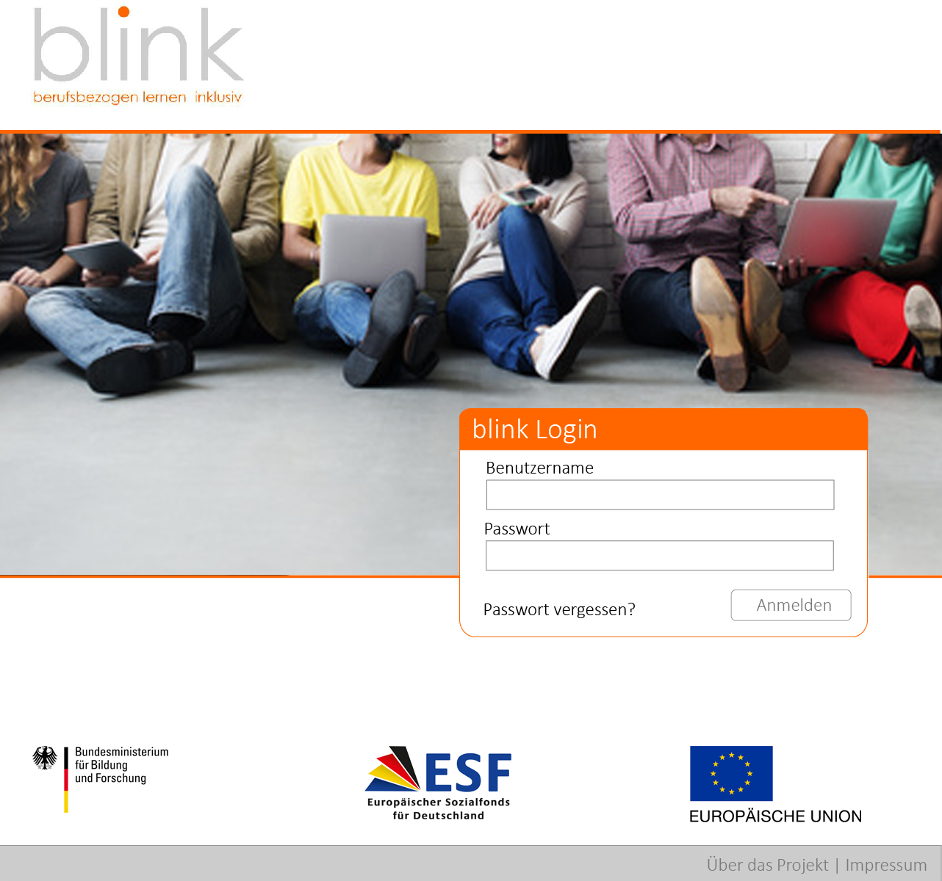

Abbildung 1 Homepage (nicht eingeloggt)

Die Startseite des Lern- und Prüfungstools ist funktional gehalten und stellt im Wesentlichen ein Loginformular bereit.

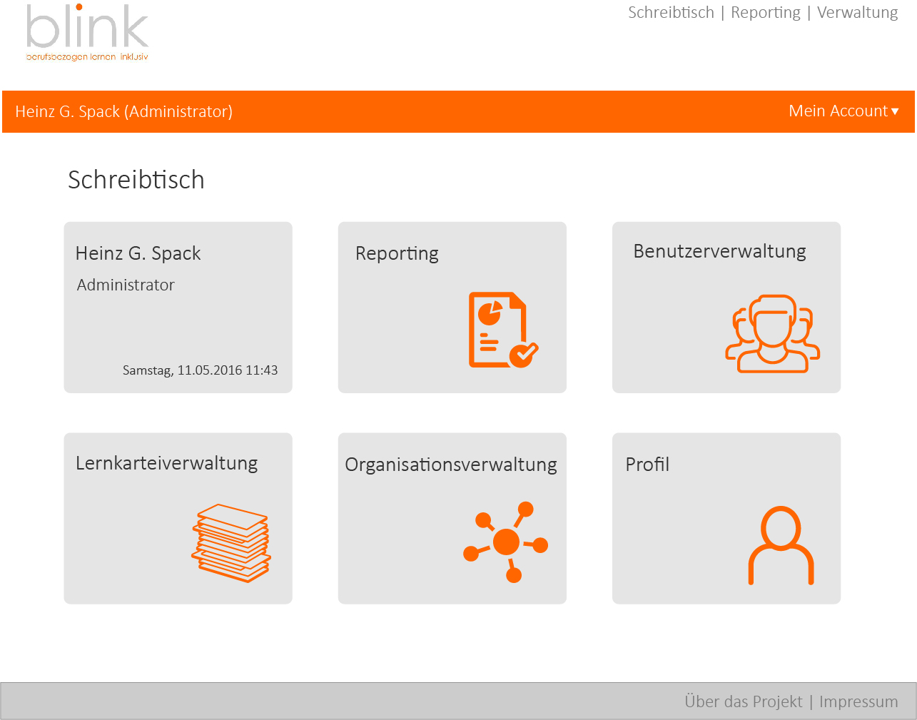

Abbildung 2 Schreibtisch (Administrator)

Der persönliche Schreibtisch eines eingeloggten Benutzers (hier: Administrator) verlinkt die wichtigsten Funktionen über eine Anzahl von Kacheln.

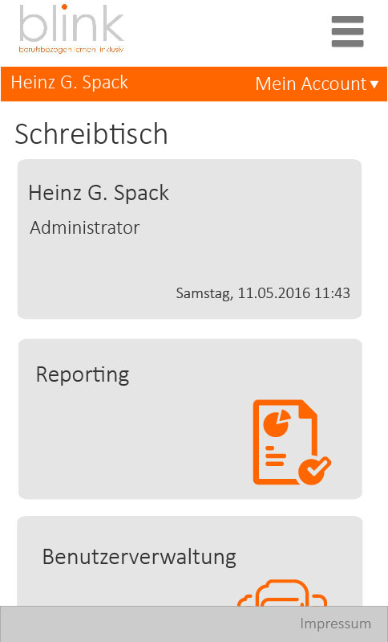

Abbildung 3 Schreibtisch, mobile Ansicht

Weiterhin ist die Headerleiste (grüner Balken im oberen Bereich) zu erkennen, die in allen Systemansichten vorhanden ist.

Ebenfalls in allen Ansichten vorhanden ist das Navigationsmenü oben rechts, über das alle Funktionen des Systems direkt aufgerufen werden können.

Die zweite Abbildung zeigt den gleichen Schreibtisch auf einem mobilen Endgerät. Die Kacheln sind hier entsprechend der verfügbaren Bildschirmfläche einspaltig untereinander angeordnet. Das Navigationsmenü wird bei Antippen des auf mobilen Endgeräten üblichen Menübuttons oben rechts ausgeklappt.

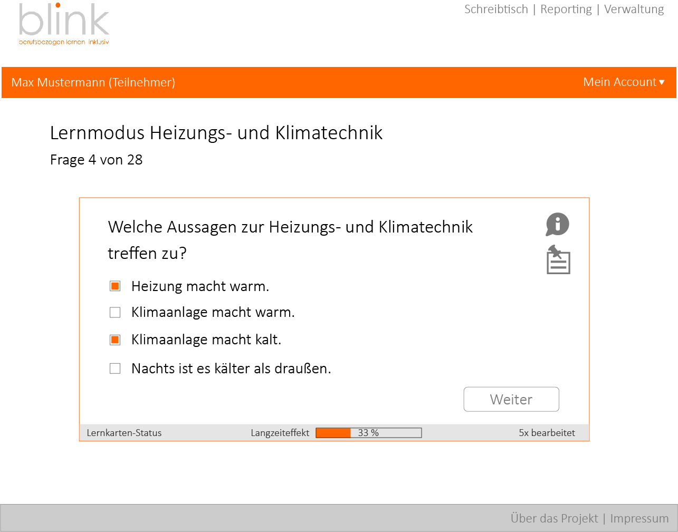

Abbildung 4 Lernkartei im Lernmodus

Die Ansicht zeigt eine Lernkartei im Lernmodus.

Oberhalb der Karte ist der Name der Lernkartei sowie der Fortschritt bezüglich des Lernpensums für den aktuellen Tag erkennbar.

Die Karteikarte beinhaltet neben der Frage (hier: Multiple-Choice) die Verknüpfungen zu Infobausteinen (sofern für die Karte zugewiesen) und eigenen Notizen des Teilnehmers. Am unteren Rand ist der Lernstatus für die Karteikarte dargestellt.

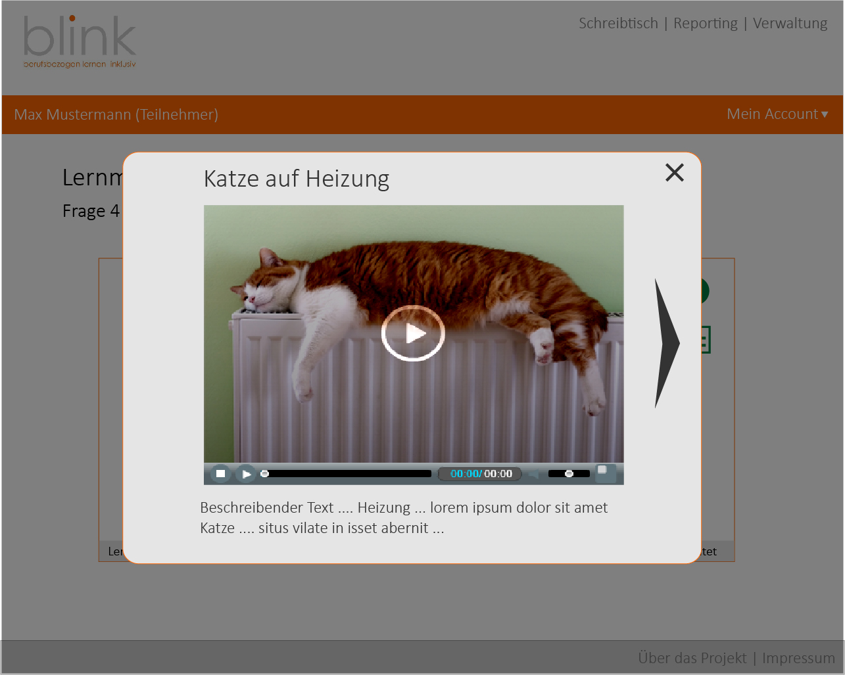

Abbildung 5 Infobaustein-Overlay im Lernmodus

Die Ansicht zeigt das Overlay eines Video-Infobausteins.

Während der Infobaustein angezeigt wird, ist der Rest der Seite abgebendet und nicht benutzbar.

Ein Infobaustein verfügt in der Regel über einen Titel, ein Medienelement und einen beschreibenden Text.

Sind zu einer Karteikarte mehrere Infobausteine verknüpft, kann über Navigationsschaltflächen an den Seitenrändern des Overlays zwischen diesen gewechselt werden.

# Qualitätsbestimmungen

|  |  |  |  |  |
| --- | --- | --- | --- | --- |
|  | Sehr gut | Gut | Normal | Nicht relevant |
| Funktionalität |  | X |  |  |
| Zuverlässigkeit | X |  |  |  |
| Robustheit | X |  |  |  |
| Effizienz |  | X |  |  |
| Benutzerfreundlichkeit | X |  |  |  |
| Sicherheit |  |  | X |  |
| Änderbarkeit |  | X |  |  |
| Plattformunabhängigkeit |  |  | X |  |

# Projektplanung

## Zeitplanung Pilotphase

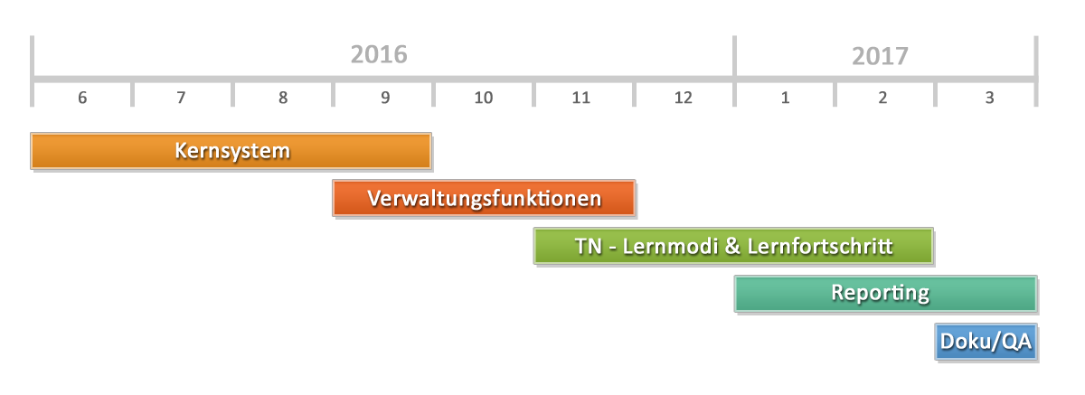

## Zeitplanung Gesamtprojekt

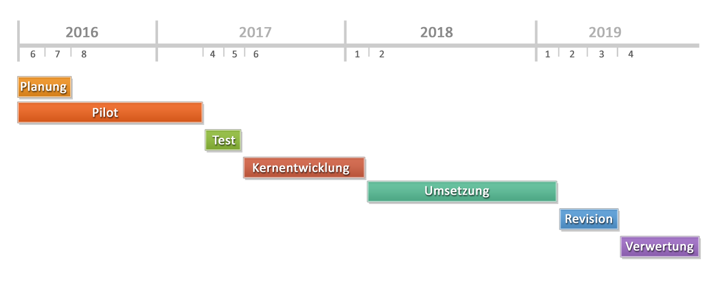

# Testing und Qualitätssicherung

Die Implementierung wird durchgehend von internen Code-Reviews und Tests der fertiggestellten Programmteile begleitet.

Vor Beginn der Erprobungsphase wird in einem internen Testlauf die Funktionalität des Systems überprüft.

Es ist zu beachten, dass für die Erprobungsphase im Anschluss an die Implementierung ausdrücklich vorgesehen ist, einige Detaileinstellungen im laufenden Betrieb zu prüfen und zu evaluieren. Es ist nicht zu erwarten, dass das System in allen Bereichen auf Anhieb optimale Ergebnisse liefern kann. Die Erprobungsphase soll unter anderem auch dazu dienen, diese Detailfragen für die anschließende Kernentwicklung zu klären.

1. Die Schwierigkeit ergibt sich aus dem E-Faktor (siehe Lernkarteialgorithmus) und dient dem Coach dazu, lernschwache Teilnehmer zu identifizieren. Über die Angaben pro Kategorie können auch Teilnehmer mit Schwächen in Teilbereichen der Lernkartei erkannt werden.
2. Der Lernfleiß wird anhand der durchschnittlich täglich bearbeiteten Karten im Vergleich zu dem vom Lernkarteialgorithmus ermittelten Arbeitspensum berechnet und dient dem Coach zur Identifizierung von aktivitätsschwachen Teilnehmern.